**Pesquisa – Automação e Microcontroladores**

*Gabriel Gian Fonseca Lemos, 7º período*

Diferença entre o C ANSI e o C utilizado pelo Arduino

O Arduino faz uso de uma implementação do C e do C++ baseada no GCC, que por sua vez é baseada no padrão ANSI. Entretanto, o compilador da Arduino IDE faz uma série de processos de preprocessamento que, de certa forma, acabam ferindo sua compatibilidade com o padrão, assim como o fato que várias partes da Standard Library (STL) não é implementada pelo padrão da Arduino IDE.

Há no Arduino, por exemplo, a falta de um conceito de sistema de arquivos, portanto grande parte dos módulos da Standard Library, como o stdio e funções como memcpy e malloc, acaba ficando incompatível. Isto faz com que o código para o Arduino não esteja de acordo com o padrão ANSI para o C e o C++.

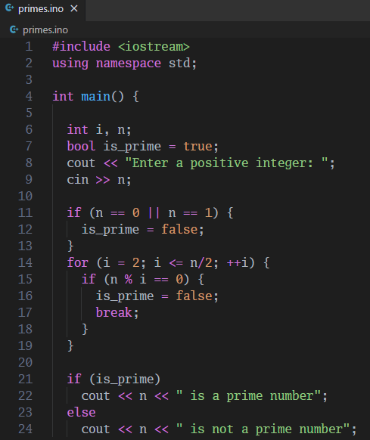

Figura : Syntax highlighting do editor Visual Studio Code identificando um código C++ em um arquivo .ino sem apontar erros de sintaxe ou compilação, indicando a compatibilidade.